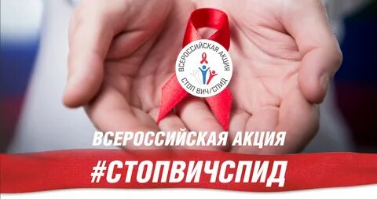
1 ДЕКАБРЯ -
ВСЕМИРНЫЙ ДЕНЬ
БОРЬБЫ СО СПИДОМ

Население России составляет более
146 миллионов человек.
Из них живут с ВИЧ около
900 000 человек.
Каждый час в России
заражается 7 человек.

ОСТАНОВИМ СПИД ВМЕСТЕ!

